

Spiele-Bibliothek

Dokumentation Teil 1

Version 1.00, 23. Januar 2018 | Projektteam: Berkay Karahan, Nicola Schüepp

Inhalt

1 Abstract 2

2 Anforderungsanalyse 3

2.1 User Stories 3

3 Lieferumfang 6

3.1 Applikation 6

3.2 Dokumentation 6

4 GUI Design 7

4.1 MockUp 7

5 OO Analyse- / Design 11

5.1 Klassendiagramm 11

5.2 ERM 11

# Abstract

Unser Projekt besteht aus einer Spielebibliothek indem man sich selber ein Login erstellen kann. In der Spielebibliothek kann man danach diverse Spiele Bewerten, kaufen und installieren. Nach dem einloggen sieht man, welche Spiele die Top Spiele sind und die beste Bewertung haben. Eine Bewertung kann zwischen 1 und 5 liegen. Das Herunterladen von einem Spiel wird nur «simuliert», indem wir nur eine txt-Datei herunterladen. Der Benutzer besitzt eine eigene Spiele Bibliothek, bei der man sehen kann, welche Spiele man gekauft hat und dort kann man die Spiele herunterladen. Die Möglichkeit mehrere Spiele auf einmal zu kaufen ist auch vorhanden, da wir einen Warenkorb erstellen und dort alle Spiele, die man kaufen will hinstellen, um am Schluss den Gesamtpreis zu sehen.

# Anforderungsanalyse

## User Stories

|  |  |
| --- | --- |
| Funktionale-US-1 | Beschreibung |
| User Story | Als Benutzer möchte ich die Login Seite sehen. |
| Art | Muss-ziel |
| Aufwand | 1d |
| Meilenstein | JA |

|  |  |
| --- | --- |
| Funktionale-US-2 | Beschreibung |
| User Story | Als Benutzer möchte ich mich anmelden können |
| Art | Muss-ziel |
| Aufwand | 1d |
| Meilenstein | JA |

|  |  |
| --- | --- |
| Funktionale-US-3 | Beschreibung |
| User Story | Der Benutzer kann alle Spiele ansehen. |
| Art | Muss-ziel |
| Aufwand | 3h |
| Abhängigkeit | Ist abhängig von US-1 |

|  |  |
| --- | --- |
| Funktionale-US-4 | Beschreibung |
| User Story | Jedes Spiel hat seine eigene Seite |
| Art | Muss-ziel |
| Aufwand | 4h |
| Abhängigkeit | Ist abhängig von US-1 |

|  |  |
| --- | --- |
| Funktionale-US-5 | Beschreibung |
| User Story | Als User möchte ich mich registrieren können |
| Art | Kann-ziel |
| Aufwand | 2h |
| Abhängigkeit | Ist abhängig von US-1 |

|  |  |
| --- | --- |
| Funktionale-US-6 | Beschreibung |
| User Story | Der Benutzer muss die Spiele nach verschiedenen Kriterien sortierem können. |
| Art | Muss-ziel |
| Aufwand | 3h |
| Meilenstein | JA |
| Abhängig | Abhängig von US-2 |

|  |  |
| --- | --- |
| Funktionale-US-7 | Beschreibung |
| User Story | Der Benutzer muss eine Bewertung angeben können. |
| Art | Muss-ziel |
| Aufwand | 4h |
| Meilenstein | JA |
| Abhängig | Abhängig von US-3 |

|  |  |
| --- | --- |
| Funktionale-US-8 | Beschreibung |
| User Story | Der Benutzer kann Spiele kaufen. |
| Art | Muss-ziel |
| Aufwand | 2h |
| Meilenstein | NEIN |
| Abhängig | Abhängig von US-3 |

|  |  |
| --- | --- |
| Funktionale-US-9 | Beschreibung |
| User Story | Als Benutzer möchte ich meine gekauften Spiele ansehen können. |
| Art | Muss-ziel |
| Aufwand | 2h |
| Meilenstein | NEIN |
| Abhängig | Abhängig von US-3 |

|  |  |
| --- | --- |
| Funktionale-US-10 | Beschreibung |
| User Story | Als Benutzer möchte ich die gekauften Spiele herunterladen können. |
| Art | Muss-ziel |
| Aufwand | 2h |
| Meilenstein | NEIN |
| Abhängig | Abhängig von US-3 |

|  |  |
| --- | --- |
| Funktionale-US-11 | Beschreibung |
| User Story | Der Benutzer kann von jedem Spiel den Trailer anschauen. |
| Art | Kann-ziel |
| Aufwand | 3h |
| Meilenstein | JA |
| Abhängig | Abhängig von US-3 |

|  |  |
| --- | --- |
| Funktionale-US-12 | Beschreibung |
| User Story | Der Benutzer hat die Möglichkeit sich auszuloggen |
| Art | Muss-ziel |
| Aufwand | 1h |
| Meilenstein | NEIN |

|  |  |
| --- | --- |
| Funktionale-US-13 | Beschreibung |
| User Story | Der Benutzer kann nach Spielnamen suchen |
| Art | Muss-ziel |
| Aufwand | 2h |
| Meilenstein | NEIN |
| Abhängig | Abhängig von US-2 |

# Lieferumfang

Am Ende des Projekts müssen folgende Produkte abgegeben werden:

## Applikation

Am Ende des Projektes muss folgendes abgegeben werden:

* Ein ausführbares Java JAR File
* Der gesamte Source Code in einem JAR File
* Ein vollständiger MySQL DB Dump File (SQL)

Nur für Java Projekte. Alle anderen nach Absprache mit Product Owner.

## Dokumentation

Die im Verlauf des Projekts entstandenen Dokumentationsteile 1 und 2 müssen jeweils zu den kommunizierten Terminen abgegeben werden. Alle geforderten Inhalte sind genügend genau beschrieben so, dass eine andere Gruppe das Projekt später weiterführen könnte.

# GUI Design

## MockUp

Der Login Screen sieht folgender Massen aus:

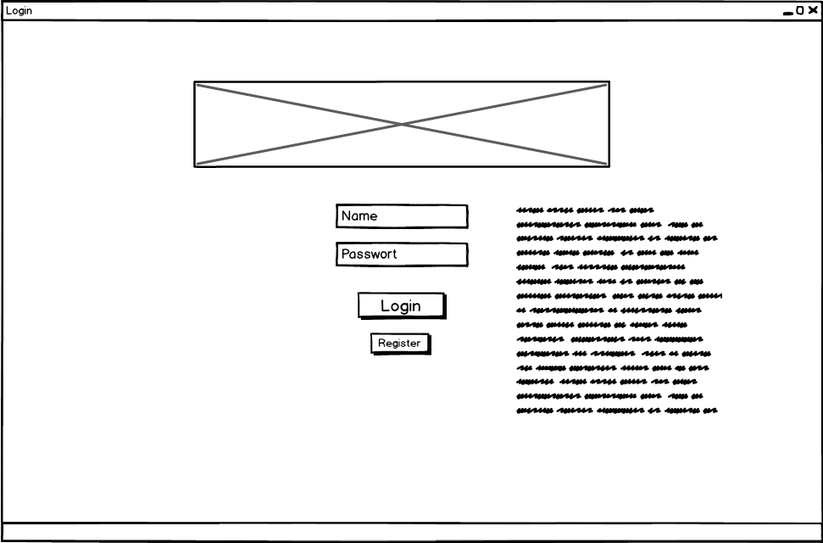

Der Game Screen sieht folgender Massen aus, dieser erscheint beim Anklicken von einem Game:

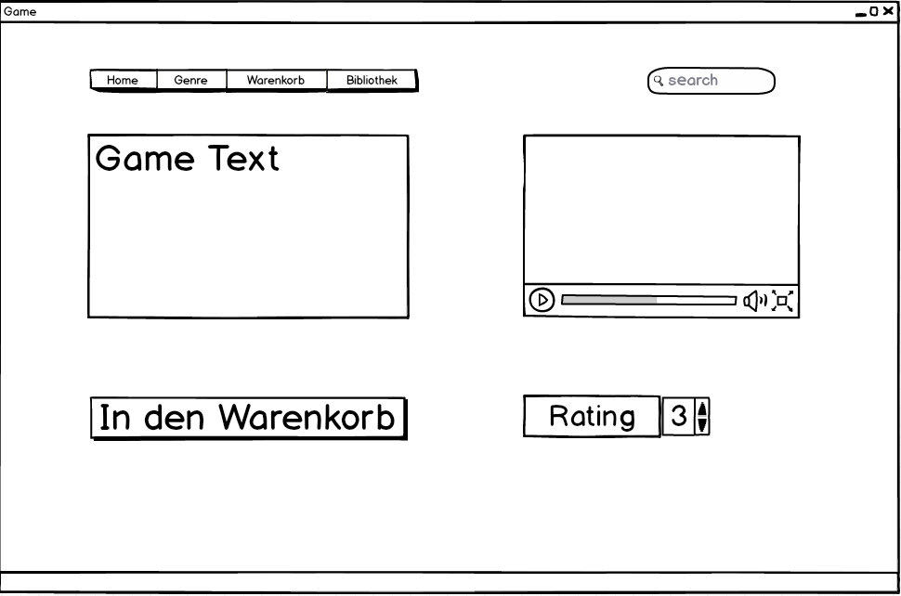

Zum Home Screen kommt man, indem man sich einloggt:

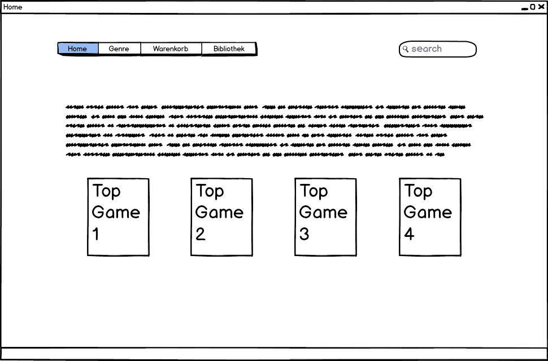

Beim Genre Screen kann man sich ein Genre aussuchen, bei dem man die Spiele dann nach Bewertung sieht:

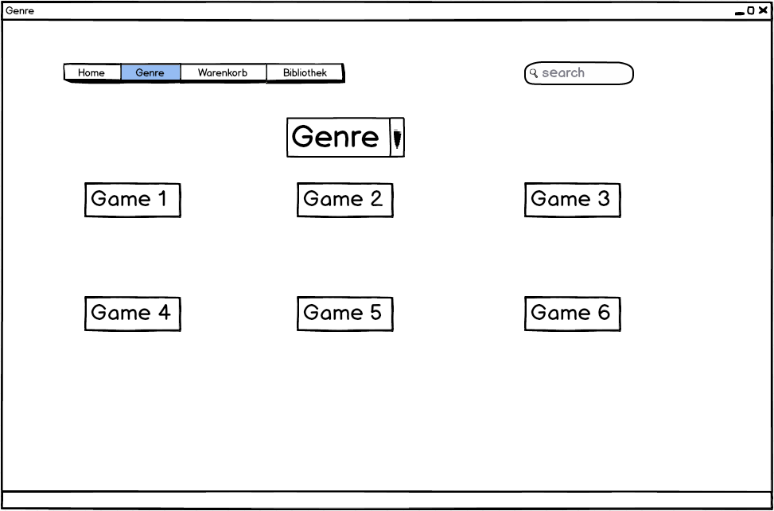

Beim Warenkorb sieht man alle Spiele, die man sich kaufen möchte und den nötigen Preis, das Total steht dann ganz unten:

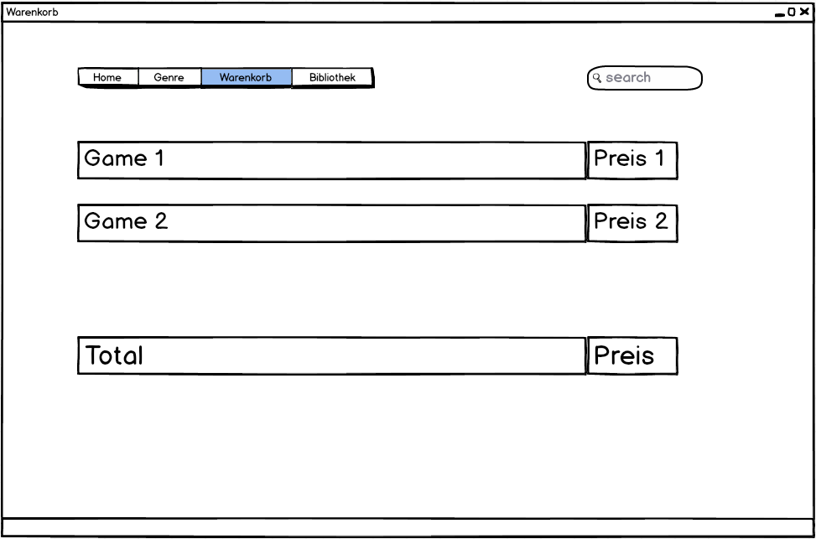

In der Bibliothek sieht der Benutzer alle Spiele, die er gekauft hat und kann diese Downloaden:

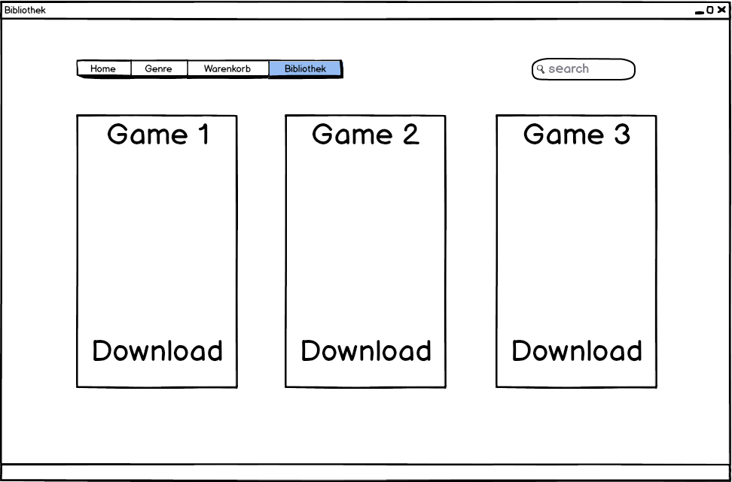

# OO Analyse- / Design

## Klassendiagramm

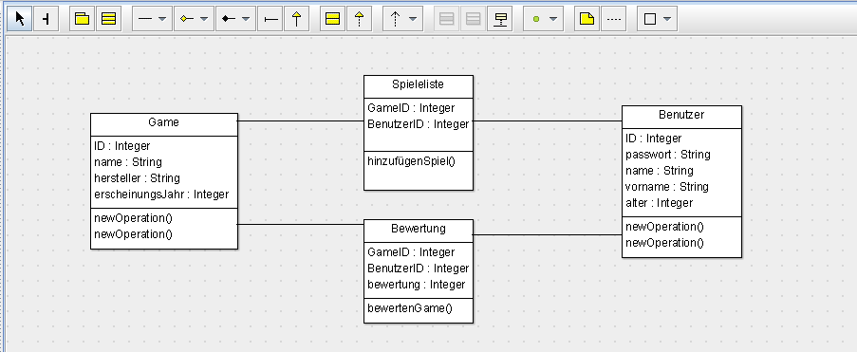

## ERM

